УДК 37.037:796.011.3
А. А. Ребрина
кандидат педагогічних наук, доцент,
доцент ХНУ, м. Хмельницький, Україна

ХМАРНІ ТЕХНОЛОГІЇ ЯК КОМПОНЕНТ ВИХОВАННЯ ПРОФЕСІЙНО-ПРИКЛАДНОЇ ФІЗИЧНОЇ КУЛЬТУРИ
ДІТЕЙ ТА МОЛОДІ
У науковій публікації показаніокремі аспекти, щодо ролі хмарних технологій в системі професійно-прикладної фізичної культури майбутніх фахівців як одного з головних чинників їхньої професійної діяльності в умовах стрімкого розповсюдження інформації та інновацій. Виявлено особливості виховання професійно-прикладної фізичної культури. Визначенороль хмарних технологій в процесі майбутньої професійної діяльності.
Ключові слова: хмарні технології, майбутні фахівці, професійно-прикладна фізична культура,професійна діяльність.
Актуальність. З накопиченням позитивного практичного досвіду і науково-дослідних даних у сферах освіти, науки та культури склалася ціла профільована галузь фізичної культури – професійно-прикладна фізична культура. Педагогічно спрямований процес використання її чинників зайняв важливе місце в загальній системі освіти – виховання підростаючого покоління засобами професійно-прикладної фізичної культури [1].
Мета роботи. На засадах аналізу Хмарних технологій теоретично обґрунтувати їх значення у формуванні та розвитку професійно-важливих якостей та властивостей особистості як основи виховання професійно-прикладної фізичної культури дітей та молоді.
Виховання професійно-прикладної фізичної культури являє собою педагогічно спрямований процес забезпечення спеціалізованої фізичної готовності до конкретної діяльності. Це процес навчання, що збагачує індивідуальний фонд корисних рухових умінь і навичок, виховання фізичних та безпосередньо пов’язаних з ними здібностей, від яких прямо або побічно залежить особиста дієздатність [2; 3].
Одними із основних напрямків виховання професійно-прикладної фізичної культури молоді в різних сферах народного господарства є:
- виховання фізичних і спеціальних якостей, необхідних для високопродуктивної праці в умовах ринкової економіки;
- придбання прикладних знань та вмінь застосування засобів фізичної культури і спорту в режимі праці та відпочинку;
- оволодіння прикладними вміннями і навичками, які є елементами окремих видів спорту[2; 3].
Розвиток основних фізичних якостей в процесі фізичного виховання досліджували Арефьєв В. Г., Єдинак Г А, Круцевич Т. Ю., Линець М. М., Шиян Б. М. та ін. Питаннями професійно-прикладної фізичної підготовки переймалися Бородін Ю. А., Канішевський С. М., Пилипей Л. П., Раєвський Р. Т. та ін. Науковцями визначено професійно-прикладне значення розвитку основних фізичних якостей в процесі виховання професійно-прикладної фізичної культури молоді для майбутньої професійної діяльності.
Ними експериментально обґрунтовано, що упровадження засобів професійно-прикладної фізичної культури у навчально-виховний процес учнівської та студентської молоді дозволяє ефективніше і швидше формувати не тільки рухові, але й їхні морально-вольові та розумові якості.
Проте, у загальнодоступній нам відповідній літературі методику розвитку основних професійно-важливих фізичних якостей в процесі виховання професійно-прикладної фізичної культури висвітлено недостатньо.
Значною мірою розв’язати цю проблему може виховання професійно-прикладної фізичної культури дітей і молоді засобами хмарних технологій.
Результати дослідження.Хмарні технології — це парадигма, що передбачає віддалену обробку та зберігання даних[4].
Хмара — це деякий ЦОД (дата-центр, сервер) або їх мережа, де зберігаються дані та програми, що з’єднуються з користувачами через Інтернет [4].
Хмарні технології дозволяють споживачам використовувати програми без установки і доступу до особистих файлів з будь-якого комп'ютера, що має доступ в Інтернет[4].
У 2014 році методистом НМЦ Самойловою І. А.представлено загальну характеристику Хмарних технологій в освіті[4] (рис.1).
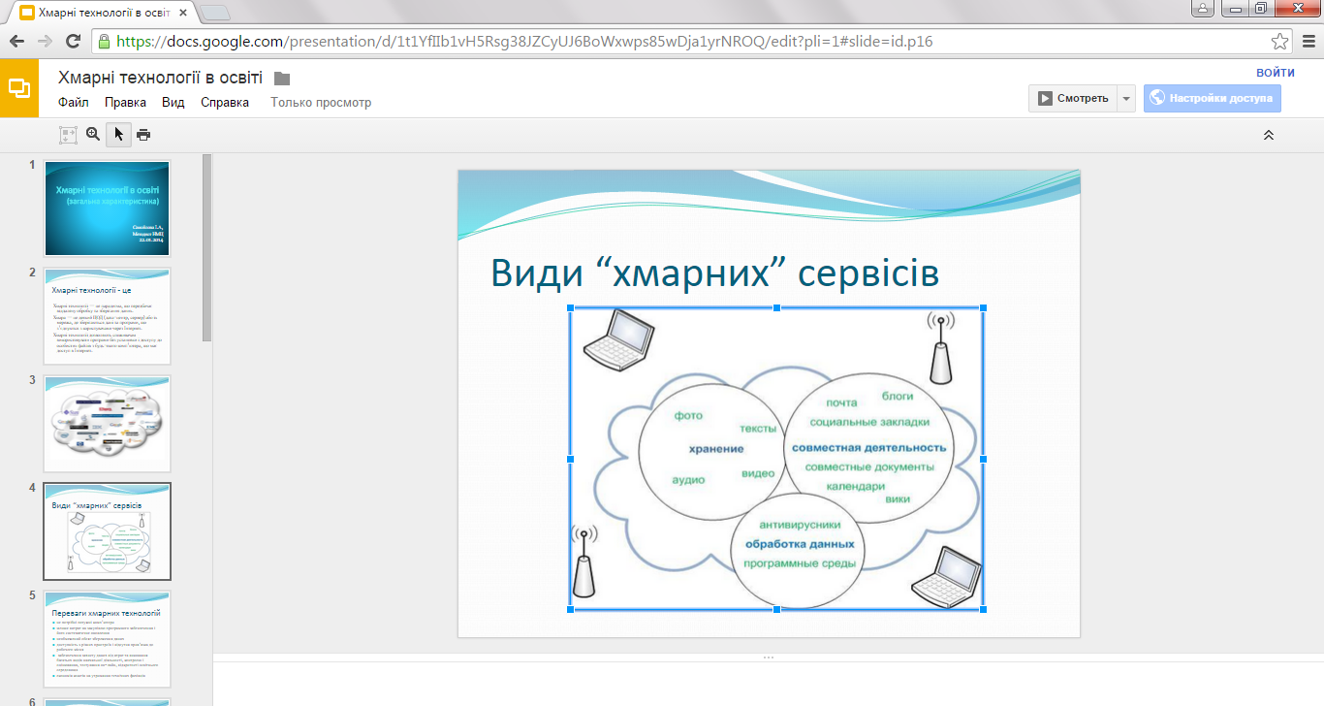
Рис.1. Хмарні технології в освіті.
За її даними хмарні технологій в освіті мають такі переваги:
- не потрібні потужні комп'ютери
- менше витрат на закупівлю програмного забезпечення і його систематичне оновлення
- необмежений обсяг збереження даних
- доступність з різних пристроїв і відсутня прив’язка до робочого місця
- забезпечення захисту даних від втрат та виконання багатьох видів навчальної діяльності, контролю і оцінювання, тестування он-лайн, відкритості освітнього середовища
- економія коштів на утримання технічних фахівців
Найбільш поширені у використанні є такі хмарні сервіси, якХмарна платформа Microsoft Live@edu, Хмарна платформа GoogleAppsEducationEdition[4].
СервісиХмарної платформи Microsoft Live@edu:
- електронна пошта,
- календар,
- веб-конференції (з можливістю відео-зв’язку);
- віртуальна дошка;
- конструктор створення та підтримки веб-сайтів;
- можливість створення, редагування документів Word, Excel, PowerPoint.
СервісиХмарної платформиGoogleAppsEducationEdition:
- електронна пошта Gmail (підтримка текстового та голосового чатуGoogleTalk, а також відеочату);
- календар Google;
- диск Google – сховище для зберігання власних файлів та можливістю настройки прав доступу до них;
- GoogleDocs – сервіс для створення документів, таблиць і презентацій з можливістю надання прав спільного доступу декільком користувачам;
- сайти Google – інструмент, який дозволяє створювати сайти за допомогою встроєних шаблонів.
Переваги хмарних технологій для учителя (викладача) закладу освіти над іншими технологіями такі[4]:
- вчитель має доступ до своїх матеріалів і документів будь-де і будь-коли;
- з’являється можливість використання відео і аудіо файлів прямо з Інтернету, без додаткового завантаження на комп’ютер;
- організація спілкування з предметними кафедрами вищих навчальних закладів (проведення он-лайн уроків, тренінгів, круглих столів);
- можливість формувати траєкторії розвитку кожного учня з конкретного предмету;
- принципово нові можливості для організації досліджень, проектної діяльності та адаптації навчального матеріалу до реального життя;
- принципово нові можливості передачі знань: он-лайн уроки, вебінари, інтегровані практичні заняття, кооперативні лабораторні роботи, он-лайн комунікація з учнями інших шкіл міста або інших країн.
Висновки
- Проаналізованопедагогічнутаспеціальнулітературузтемидослідження.Виявлено,щовикористаннязасобівХмарних технологій упроцесівихованняпрофесійно-прикладноїфізичноїкультуривисвітленонедостатньо.
- Визначено,щоефективнимзасобомформуваннятарозвиткупрофесійно-важливихякостейівластивостейособистостієХмарні технології: вільний доступ до матеріалів і документів; використання відео і аудіо файлів прямо з Інтернету; спілкування з кафедрами вищих навчальних закладів; можливість формувати траєкторії розвитку кожного учня з конкретного предмету та інші можливості для організації досліджень, проектної діяльності та адаптації навчального матеріалу до реального життя;
а також передачі знань: он-лайн уроки, вебінари, інтегровані практичні заняття, кооперативні лабораторні роботи, он-лайн комунікація з учнями інших шкіл.
ПерспективамиподальшихдослідженьєвивченнятааналізХмарних технологійвпроцесізанятьпрофесійно-прикладноюфізичноюкультурою.

Джерела
1. РебринаА.А.Вихованняпрофесійно-прикладноїфізичноїкультуриякпедагогічнапроблема/А.А.Ребрина–Internationalscientific-practicalcongressofteachersandpsychologists"Thegenerationofscientificideas",the27thofNovember,2014,Geneva(Switzerland)– Р. 196 – 201.
2. Раевский Р. Т. ППФП студентовтехническихвузов : [учеб. пособие] / Р. Т. Раевский– М. : Высшая школа, 1985. – 136 с.
3. Раєвський Р. Т. Професійно-прикладна фізична підготовка студентів вищих навчальних закладів : навч.–метод. посіб. / Р. Т. Раєвський, С. М. Канішевський : за заг. ред. проф. Р. Т. Раєвського. – О. : Наука і техніка, 2010. – 380 с.
4. Самойлова І.А. Хмарні технології в освіті (загальна характеристика)[Електронний ресурс]. – Режим доступу : https://docs.google.com/presentation/d/1t1YfIIb1vH5Rsg38JZCyUJ6BoWxwps85wDja1yrNROQ/edit?pli=1#slide=id.p13

Ребрина А. А. Облачные технологии как компонент воспитания профессионально-прикладной физической культуры детей и молодежи.
Аннотация. В научной публикации показаны отдельные аспекты, о роли облачных технологий в системе профессионально-прикладной физической культуры будущих специалистов как одного из главных факторов их профессиональной деятельности в условиях стремительного распространения информации и инноваций. Выявлены особенности воспитания профессионально-прикладной физической культуры. Определена роль облачных технологий в процессе будущей профессиональной деятельности.
Ключевые слова: облачные технологии, будущие специалисты, профессионально-прикладная физическая культура, профессиональная деятельность.

RebrynaAnatoliy. Cloudy technologies as a component of education of professional and applied physical culture of children and youth.
Abstract. In the scientific publication single aspects are shown about the role of cloudy technologies in the system of professional and applied physical culture of future specialists as one of main factors their professional activity in terms of rapid dissemination of information and innovation. The features of education of professional and applied physical culture are found. The role of cloudy technologies in the process of future professional activity is defined.
Keywords: cloudy technologies, future specialists, professional and applied physical culture, professional activity.

